[Thực hành] Tạo form cơ bản

Mục đích

Luyện tập tạo form

Mô tả

Tạo form như mẫu sau. Font chữ sử dụng trên form là: "Lucida Grande","Lucida Sans Unicode", Tahoma, sans-serif.

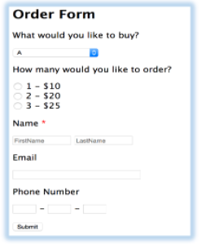

Để hoàn thành bài thực hành, học viên cần:

* Đưa mã nguồn lên GitHub
* Dán link của repository lên phần nộp bài trên CodeGymX

## Hướng dẫn

Bước 1: Tạo file html đặt tên simpleform.html

Bước 2: Thêm thẻ <form> vào.

<body>

<form method="get" action="simpleform.html">

</form>

</body>

Bước 3: Thêm các phần tử vào form

Tạo tùy chọn với select ... option

    <h2>Order Form</h2>  
     <p>What would you like to buy?</p>  
     <select>  
         <option value = "  ">A</option>  
         <option>B (+  0.5$)</option>  
         <option>C (+  0.5$)</option>  
     </select>

Tạo radio button

    <p>How many would you like to order?</p>  
     <input type="radio" name="rd"/> 1 - $10 <br/>  
     <input type="radio" name="rd"/> 2 - $20 <br/>  
     <input type="radio" name="rd"/> 3 - $25 <br/>

Tạo textfield

    <p>Name <span style="color: red">*</span> </p>  
     <input type = "text" name="firstname" placeholder="FirstName" size="15"/>  
     <input type = "text" name="lastname" placeholder="LastName" size="15"/>  
     <p>Email</p>  
     <input type = "text" name="email" size="35"/>  
     <p>Phone Number</p>  
     <input type = "text" name="phone1" size="5"/> -  
     <input type = "text" name="phone2" size="5"/> -  
     <input type = "text" name="phone3" size="5"/>

Tạo button

    <p><input type = "button" name="btSubmit" value="Submit"/></p>

Bước 4: Tạo style về font chữ áp dụng toàn bộ form

<style>  
     .wufoo {  
         font-family: "Lucida Grande","Lucida Sans Unicode", Tahoma, sans-serif;  
     }  
 </style>

Sử dụng style vừa tạo:

<form method="get" action="simpleform.html" class = "wufoo">

Bước 5: Mở file simpleform.html bằng trình duyệt. Quan sát kết quả.

#### **Kết luận**

Trong bài thực hành này chúng ta đã luyện tập tạo form với các phần tử cơ bản text, button, radio, select.

### **Grading summary**